小学毕业数学试卷
（90分钟完卷）

学号 姓名 得分
—、填空题。 （共20分）
l、1.005读作（ ），它里面有（ ）个千分之一，精确到百分位是（ ）。
2、六亿五千零七万八千写作（ ），把它改写成用万作单位的数是（ ），省略亿后面的尾数是（ ）。
3、5千米60米＝（ ）千米。 （ ）日＝36小时
9.08平方米＝（ ）平方分米， （ ）毫升＝4.05立方分米。
4、4÷5＝（——）＝8∶（ ）＝0.（ ）＝（ ）%＝（ ）成。
5、一节课的时间是（ ）分，再加上（ ）是l小时。
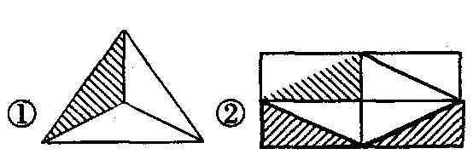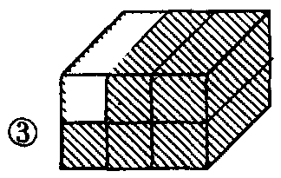6、用分数表示下面各图形中的阴影部分。

（ ） （ ） （ ）

7、把32分解质因数是（ ）。
8、12和18的最大公约数是（ ）；16、24和48的毅小公倍数是（ ）。
9、4∶5和$\frac{2}{5}$∶$\frac{1}{2}$可以组成比例是因为（ ）。
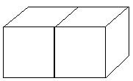10、$\frac{1}{2}$的倒数是5的（ ）％。
11、钟表上分针转动的速度是时针的（ ）倍。
12、右图是由两个棱长都是2厘米的正方体拼成的一个长方体，这个长方体的表面积是（ ）；体积是（ ）。
13、要挖一个长60米，宽40米，深3米的游泳池，共需挖出（ ）立方米的土，这个游泳池的占地面积是（ ）。
二、判断题。正确的在（ ）括号内打“√”，错误的打“×”。（共5分）
1、含有未知数的式子叫方程。 （ ）
2、圆周长的计算公式C＝2πr，其中的C和r成反比例关系。 （ ）
3、不但可以表示出数量的多少，而且能够清楚地表示出数量增减变化的情况，这样的统计图是折线统计图。 （ ）
4、植树节学校一共种了2000棵树，未成活的有4裸，成活率为96%。（ ）
5、右面正方形的面积为4平方厘米，则阴影部分的面积为2平方厘米。
（ ）

三、选择题。将正确答案的序号填在（ ）里。（共5分）
1、①粉笔；②硬币；③水管，这些物体中，一定不是圆柱体的是（ ）
2、一个圆柱体和一个圆锥体等底等高，圆柱体的体积是圆锥体的（ ）。
［①$\frac{1}{3}$ ②3倍； ③$\frac{2}{3}$］
3、比3小的自然数有（ ）个。［①3； ②2； ③无数］
4、①圆；②三角形；③四边形，这些图形中，一定是轴对称图形的是（ ）。
5、把10克盐溶于40克水中，盐与盐水重量的比值是（ ）［① l∶$\frac{1}{5}$；②$\frac{1}{4}$；③$\frac{1}{5}$］
四、操作题（共10分）
l、一个运动场长为200米，宽为120米，请用$\frac{1}{\text{4000}}$的比例尺画出它的平面图。（先分别算出运动场的长和宽各应画多少厘米）

2、①量一量右面线段的长为（ ）。
②以这条线段的长为半径，画出一个圆来。
③算一算所画的圆的周长为（ ），
面积为（ ）。

五、计算题（共35分）
l、直接写出下面各题的得数。 （4分）
34×5＝ 0.37＋$\frac{\text{63}}{\text{100}}$＝ 0.99÷1.l＝ 10.6－$5\frac{3}{5}$＝
$\frac{5}{6}$×$\frac{2}{5}$＝ 0.375÷$\frac{3}{8}$＝ 40×101＝ 254＋98＝
2、解方程。 （6分）
①$\frac{x}{6}=\frac{2\text{.}5}{3}$ ②$\frac{1}{4}$∶$x$＝5∶0.4 ③2.75$x$十$\frac{3}{2}$×3＝$6\frac{1}{2}$

3、下面各题，怎样算简便就怎样算。 （15分）
①2.8÷$\frac{1}{2}$×$\frac{1}{2}$÷0.7 ②$\frac{5}{4}$×4.8÷（$\frac{\text{11}}{3}$÷$\frac{5}{3}$＋0.2）

③0.4×9×25 ④$\frac{7}{8}$×$\frac{1}{4}$＋0.25×0.125

⑤$\frac{\text{58}}{7}$＋5.8－$\frac{\text{23}}{7}$＋4.2 ⑥$\frac{2}{\text{15}}$×［12.6－（$\frac{\text{33}}{5}$＋0.125÷12.5%）］

4、列式计算（5分）
①4.5与$\frac{\text{10}}{3}$的差的24%是多少？②一个数的6倍是10.2与$\frac{\text{39}}{5}$的和，求这个数。（列方程）

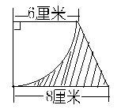5、求图中阴影部分的面积。 （5分）

六、应用题。 （共25分）
l、下面各题，只列出综合算式，不解答。 （10分）
①六一儿童节，同学们做纸花，六年级做了120朵，五年级做了100朵，六年级比五年级多做百分之几？

②六年级有男生80人，比女生多$\frac{1}{4}$，女生有多少人？

③王庄去年总产值为23.5万元，今年比去年增加了20％，今年的产值是多少万元？

④小林的妈妈在农业银行买了6000元国家建设债券，定期3年，年利率为2.89％，到期她可获得利息多少元？

2、学校食堂五月份烧煤9.3吨，六月份烧煤9吨，两个月平均每天烧煤多少吨？ （5分）

3、一辆汽车从甲地开往乙地，前3小时行了168千米，照这样的速度又行了5小时，正好到达乙地，甲乙两地相距多少千米？ （5分）

4、一个装满汽油的圆柱形油桶，从里面量，底面半径为l米。如用去这桶油的$\frac{2}{3}$后还剩628升，求这个油桶的高。 （列方程解）（5分）

